МИНИСТЕРСТВО ОБРАЗОВАНИЯ И НАУКИ РОССИЙСКОЙ ФЕДЕРАЦИИ

федеративное государственное бюджетное образовательное учреждение

высшего профессионального образования

**“УЛЬЯНОВСКИЙ ГОСУДАРСТВЕННЫЙ ТЕХНИЧЕСКИЙ УНИВЕРСИТЕТ”**

Кафедра «Измерительно-вычислительные комплексы»

**Отчёт**

к лабораторной работе №2

по дисциплине “Облачные вычисления и системы”

Выполнил:

студент группы ЦИСТбв-51

Нгуен Х. А.

Принял:

преподаватель

Сазонов С. Н.

Ульяновск

УлГТУ

2023

# Цель лабораторной работы

Создать в облачной платформе «Яндекс.Облако» ВМ и рассмотреть основные моменты работы с ней.

# Выполнение работы

В Windows 10/11 SSH-ключи можно создать через предустановленную консольную программу ssh-keygen. Чтобы сгенерировать ключ нужно ввести команду

ssh-keygen -t ed25519.

После ввода этой команды программа спрашивает, куда сохранять SSH-ключи. Следующий вопрос — это ввод парольной фразы для защиты ключа. Его можно оставить пустым.

На рисунке 1 изображен результат работы этой программы.

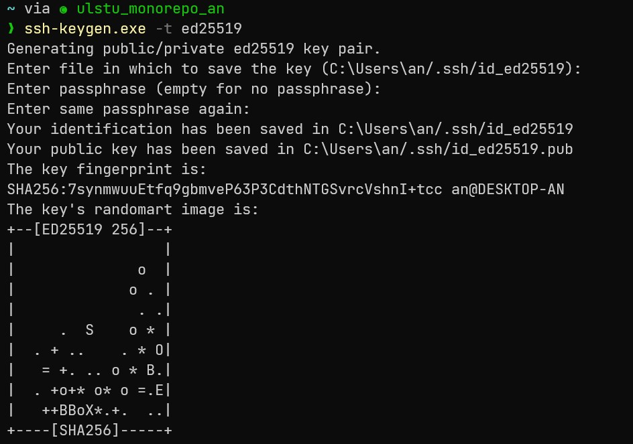

Рисунок 1 – Результат работы ssh-keygen

После ввода пара ключей записывает на диск в директории C:\Users\an\.ssh (рис. 2).

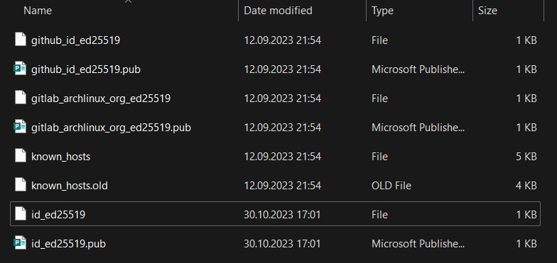

Рисунок 2 – Директория открытая в Проводнике

Далее нужно скопировать публичный ключ. Для этого нужно ввести команду «Get-Content C:\Users\an\.ssh\id_ed25519.pub», и оно выводит публичный ключ из файла (рис. 3).



Рисунок 3 – Вывод Get-Content

Далее переходим к созданию виртуальной машины (ВМ) в «Яндекс.Облако». Чтобы перейти к созданию ВМ нужно в консоли, в левой навигационной панели, выбрать кнопку с иконкой «Все сервисы», выбрать раздел «Compute Cloud». Открывается страница создания виртуальной машины (рис. 4).

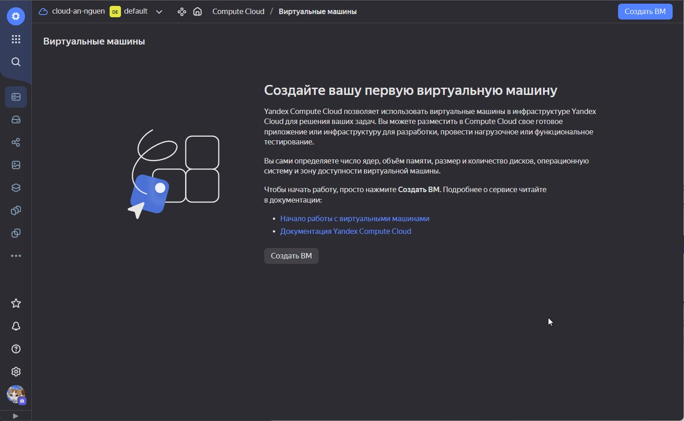

Рисунок 4 – Ознакомительная страница создания ВМ

Далее в блоке «Базовых параметры» вводим имя и описание ВМ. Потом выбираем ОС на базе Linux в блоке «Выбор образа/загрузочного диска» – Debian 12. Выставляем объем диска – 5 Гб HDD. Далее объем оперативной памяти выставляем на 2 ГБ. Нужно установить флажок на «Прерываемый», чтобы снизить цену за аренду. Оно означает, что ВМ, которая работает не более 24 часов и может быть остановлена Compute Cloud в любой момент. Для данной работы не планируется использовать 24/7 виртуальную машину (рис. 5, 6).

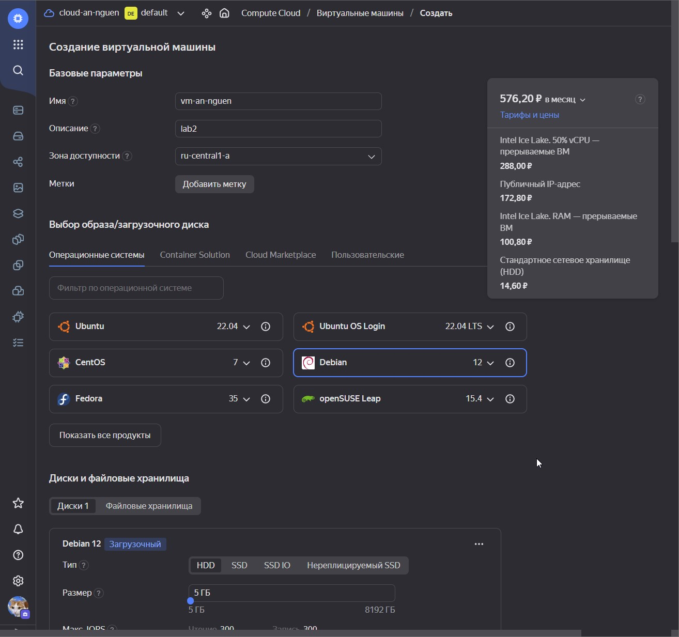

Рисунок 5 – Страница с формой создания ВМ (1 часть)

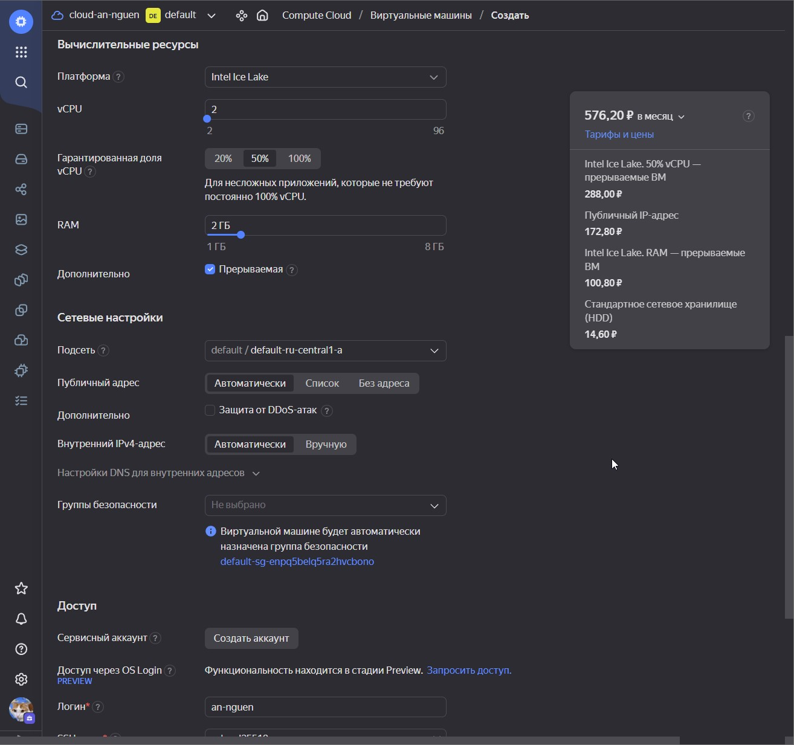

Рисунок 6 – Страница с формой создания ВМ (2 часть)

Далее переходим к блоку «Доступ». В нём вводим имя создаваемого пользователя в гостевой ОС Debian. И в текстовом поле «SSH-ключ» вставляем заранее скопированный публичный ключ (рис. 7).

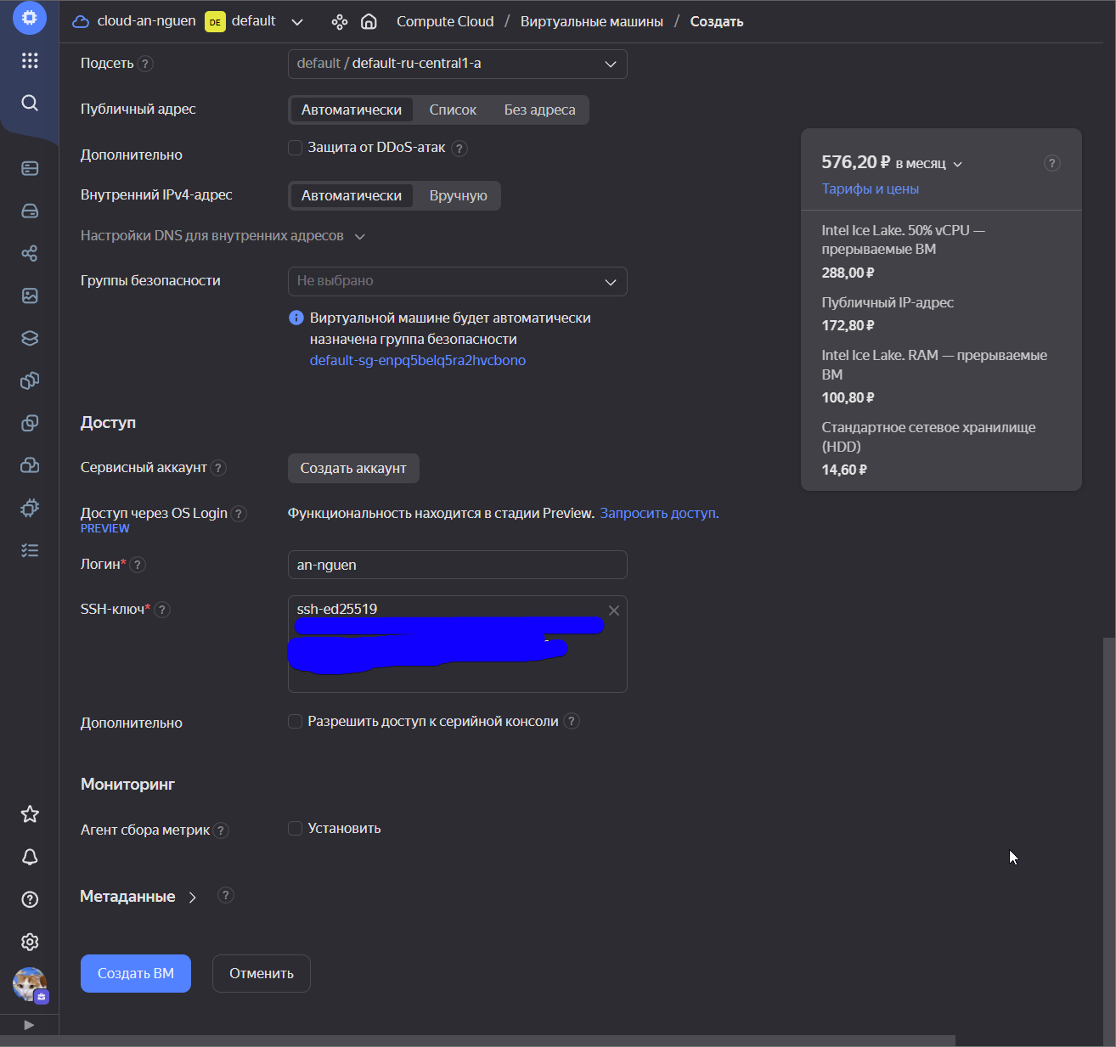

Рисунок 7 – Страница с формой создания ВМ (3 часть)

После этого нажимаем кнопку «Создать ВМ». Нужно подождать некоторое время, пока создаётся ВМ. После установки состояние ВМ изменится на «Running» (рис. 8).

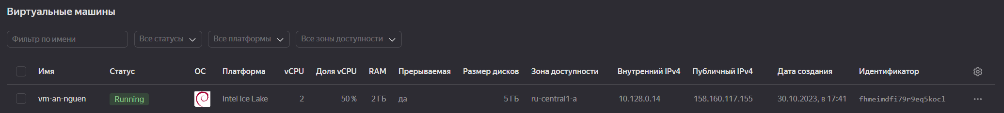

Рисунок 8 – Запущенная ВМ

Нажав на запись таблицы «vm-an-nguen», мы перейдём на страницу с детальной информацией о ВМ (рис. 9).

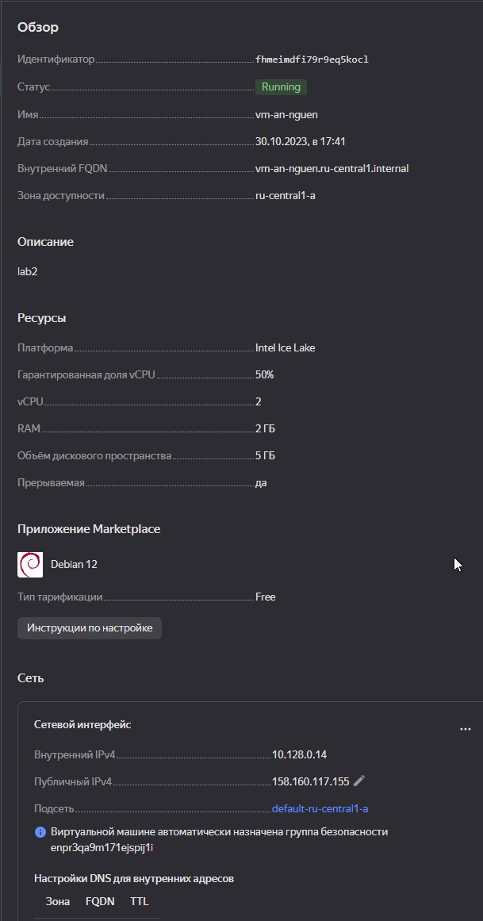

Рисунок 9 – Обзор ВМ

Теперь нам нужно подключиться к ВМ через SSH. Для начала нужно узнать публичный IP адрес. Из рисунка 9 публичный IP-адрес равно 158.160.117.155. В терминале вводим «ssh [an-nguen@158.160.117.155»](mailto:an-nguen@158.160.117.155) (рис. 10).

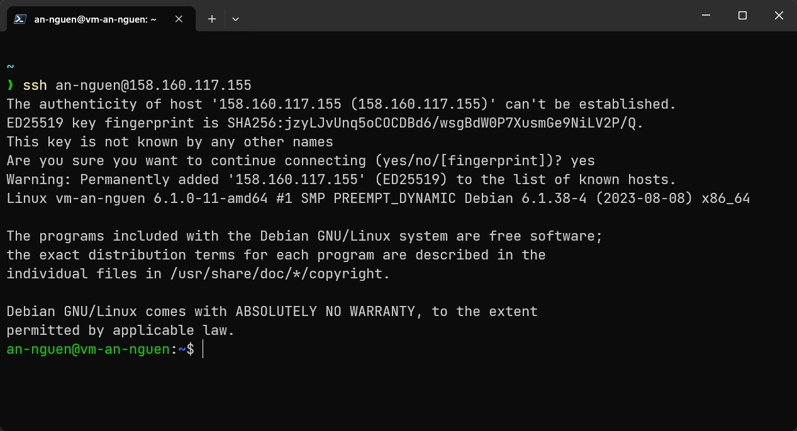

Рисунок 10 – Подключение

Далее вводим следующие команды

**cd /** - изменить рабочую директорию (change directory), в данном случае переход в корневую директорию системы / ;

**pwd** – печать рабочей директории (print working directory);

**ls** – list, печатает список директории и файлов в рабочей директории;

**lspci** – печатает список PCI-шин и подключенных устройств к нему (рис. 11).

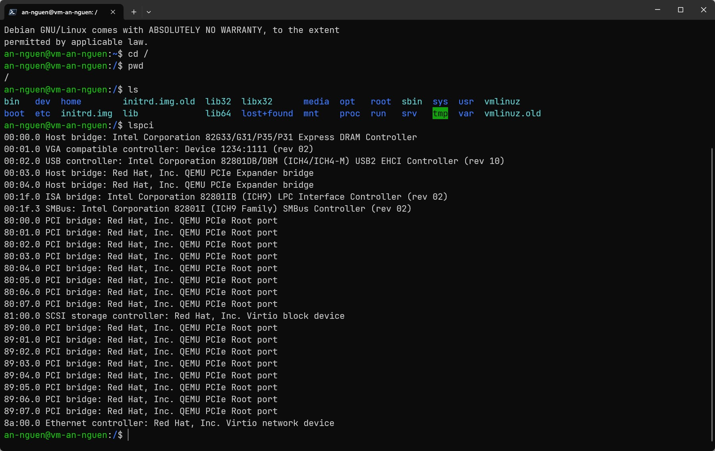

Рисунок 11 – Результаты работы введенных команд

Вывод: в этой лабораторной работе была создана виртуальная машина с гостевой ОС на базе Linux в «Яндекс.Облако» и организовали доступ к ней по протоколу SSH.